附件6
项目类别 | 立项类
编号

常州市教育科学“十三五”规划课题
中期评估表

课 题 名 称 小学数学数量关系教学研究

研究方向 5

课题主持人 何嘉 殷青云

主持人所在单位 常州市华润小学

填 表 日 期 2021年5月17日

常州市教育科学规划领导小组办公室
二O一六年一月制
填 表 说 明

1.本表用计算机认真准确地填写，用A4纸打印一份，左侧装订成册。
2.项目类别分为：招标、重点、立项类。其中招标课题、专项课题的项目类别栏由课题组分别填写招标课题、立项课题；其他课题的项目类别课题组不填写，由市教育科学规划办根据评估结果填写重点课题或立项课题。
3.招标课题、专项课题的课题编号由课题组根据课题立项时所编号码填写。其它课题的课题编号栏课题组不填写，课题通过中期评估后由市教育科学规划办填写。
4.“研究方向”栏按“课题指南”中“选题与领域”的分类填写，如选题隶属于“教育综合改革研究”，则研究方向栏填写“2”，如选题隶属于“课程与教学研究”，则研究方向栏填写“5”，其它类别课题以此类推。申报自选课题者，研究方向栏填写“自选课题”。
5.“课题主持人”、课题核心组成员、课题承担单位原则上应与课题申报书上的相应内容保持一致，主持人不得超过两人、核心组成员不得超过10人。

常州市教育科学规划领导小组办公室办公地址：常州市劳动西路19号
邮政编码：213001
联系电话：86696829，86699812
电子邮件：jyswj@czedu.gov.cn
网 址：http://jky.czedu.cn/class/HBCBNEAF

一、课题主持人及核心组成员（不超过10人）研究概述
姓 名 |  | 主 要 成 果
何嘉 |  | - 文献查阅，组织课题组成员学习、研讨相关理论。  ② 完成课题申请的前期准备工作。  做好开题工作，修改、完善课题研究方案；在调查、分析、研讨的基础上制定初步行动计划。  - 实施行动计划，调查与分析数量关系教学研究现状。了解数量关  系方面教师教和学生学的过程中遇到的问题，并有针对性的分析其原因和影响因素。  - 制定第二步行动计划，并召开课题研究中期报告会，进一步实  施第二步行动计划。研究如何评价数量关系教学成效。
殷青云 |  | - 认真做好课题申请的前期准备工作。  - 做好开题工作，修改、完善课题研究方案；在调查、分析、研讨  的基础上制定初步行动计划。  - 实施初步行动计划，研究不同版本教材，对比分析简单数量关系  的编排和意图，并针对教材对比分析提供相应的教学启示。
胡倩云 |  | - 课题组成员围绕本课题确立子课题并搜集相关资料。  - 参与围绕数量关系的教学研讨活动，并发表有针对性的建议。  - 研究不同版本教材，对比分析复合数量关系的编排及意图，并针对教材对比分析提出相应的教学启示。
龚怡 |  | - 课题组成员围绕本课题确立子课题并搜集相关资料。  - 参与围绕数量关系的教学研讨活动，并发表有针对性的建议。  - 研究复合数量关系在教师教和学生学的过程中存在的问题，并提出有针对性的教学策略。
谢露 |  | - 课题组成员围绕本课题确立子课题并搜集相关资料。  - 执教围绕数量关系的研究课，并围绕数量关系进行教学反思。  - 研究特殊数量关系在教师教和学生学的过程中存在的问题，并提出有针对性的教学策略。
任雅君 |  | - 课题组成员围绕本课题确立子课题并搜集相关资料。  - 参与围绕数量关系的教学研讨活动，并发表有针对性的建议。  - 研究简单数量关系在教师教和学生学的过程中存在的问题，并提  出有针对性的教学策略。
汤逸茹 |  | - 课题组成员围绕本课题确立子课题并搜集相关资料。  - 执教围绕数量关系的研究课，并围绕数量关系进行教学反思。  - 研究学生在解决问题方面易犯的错误，编写数量关系习题集。
二、课题研究进展情况
1.中期阶段所做的主要研究工作（限2000字以内）
（一）研究历程的概述
1.第一阶段——启动课题（2019年6月~2020月6月）
（1）确定成员，成立课题组。
（2）文献查阅，理论学习，提升自我。
（3）确立子课题并搜集相关资料。
（4）做好课题申请的前期准备工作。
2.第二阶段——实施课题（2020年6月~2021年5月）
（1）做好开题工作，修改、完善课题研究方案；在调查、分析、研讨的基础上制定初步行动计划；
（2）实施初步行动计划，对比分析不同版本教材数量关系编排，调查与分析数量关系教学过程中存在的问题，提出对应策略。
（3）召开课题研究中期报告会，进一步实施第二步行动计划。
（4）做好研究资料的归类及整理工作，完成课题中期评估。
（二）节点事件的回顾
●初步实施阶段——2020年6月-2020年12月
1.精心筹备开题活动
我们课题组教师自课题申报后成立了课题研究小组，课题组成员精心设计课题研究方案，2020年6月16日在局前街小学进行开题论证。根据专家评议，做出如下变更：
课题名称：《小学数学数量关系教学研究》
研究背景：按照国家政策—教育领域—教学现实三层次阐述背景。
国内外研究现状：加入局小集团的研究基础，对国内外研究现状进行小结。
研究目标：增加“为现有教材提供数量关系内容编写建议”。
研究内容：第2条：数量关系教学的具体现状研究。
第3条：不同版本教材数量关系内容分析研究。
第4条：立足学科核心素养探索数量关系教学策略研究。
第5条：指向学生解决实际问题能力的学习评价研究
2.认真制定研究计划
为了更好地开展课题研究，课题组老师认真研读专家修改建议，在进一步明确本课题研究目的、意义、研究方向及内容后，完善课题研究方案，制定了较为详细的研究计划：
（1）调查与分析数量关系教学的具体现状。
（2）收集苏教版与人教版电子教材，对比分析两个版本的教材在数量关系编排方面的异同，思考从中获得的教学启示。
（3）调查分析数量关系方面教师教和学生学的过程中存在的问题。
3.收集错题，随堂听课
我们课题组有意识收集学生错题，从数量关系的角度分析学生错误原因。课题组成员制定随堂听课表，将小学六年内和数量关系有关的教学内容列表呈现，并根据教学进度安排听课表，每个成员都深入相关教师课堂听课，认真记录，分析相关教师在数量关系教学过程中做的好的地方及不足之处。每月集中研讨时将自己的听课情况进行反馈。
●深入实施阶段——2021年1月-2021年5月
1.集中外出学习
2021年4月9日，常州市小学数学同题异构联校教研活动在龙城小学举行。本次活动特邀全国著名特级教师周卫东和徐斌执教三上《倍的认识》，同时邀请了特级教师陈静、常州市教科院潘小福院长、《教育研究与评论》编辑朱凌燕参与点评交流。此次两位特级执教的内容正好属于简单数量关系教学范畴，而且又有数位专家点评交流，课题组全体成员当天全程参与活动。成员们认真听课记录，聆听专家点评。这次活动为课题组研究数量关系教学提供了宝贵的素材与启示。
2.区评优课赛课
2021年4月，课题主持人之一殷青云老师顺利通过第一轮校内选拔，第二轮联盟校选拔进入第三轮区域决赛。殷青云老师的比赛课题为四下《相遇问题》，《相遇问题》属于特殊数量关系教学范畴。课题组成员全程参与殷老师的磨课过程，大家群策群力，认真钻研教材，一遍遍打磨教案。同时，课题组还邀请了局小本部的周志华副校长、吴小薇主任、沈虹主任和王小霞老师来为殷老师的这节课出谋划策。在整个磨课的过程中，课题组对特殊数量关系的教学策略又有了深入的认识。最终，殷老师的这节课获得天宁区优质课评比一等奖的好成绩。
3.教研组活动
我们课题组根据研究计划，除了关于数量关系教学的随堂听课外，将课题组的集中听课研讨活动与整个数学教研组的活动相整合。2020年第二学期以来，我们围绕简单数量关系、特殊数量关系、复合数量关系集中开展了四次听课研讨活动。每次集中研讨活动前，我们都会要求相关年级组集体备课，从前期的集体备课，到课堂教学，再到课后反思、评课议课，全体数学组老师们都全程参与。大家一起认真研读教材，围绕数量关系教学进行反思评课，在相互学习、相互借鉴的过程中不断改进自己的课堂教学，以实现共同进步，形成了良好的教研氛围。
4.专家来引领
我们课题组特邀局前街小学周志华副校长、吴小薇主任、沈虹主任、王小霞老师来指导课题工作，从开题报告撰写到课堂教学指导等多方面了解、肯定了课题的研究价值和取得的成果，同时提出建议使我们的研究方向越来越明确，思路更清晰。
5.精心筹备中期评估
我们课题组教师经过一年的实践研究，梳理收集近期研究成果，撰写中期评估报告。
2.课题中期取得的成果（包括已出版、发表的成果，请注明出版或发表的时间、刊物或出版社；已产生的实践效应；相关领域专家的评价等。）
（一）理论成果
1.形成了相关论文集。
2020年9月以来，课题组成员分工明确，各自领取研究子课题。经过一年的实践研究，成员们都完成了任务，形成了小学数学数量关系教学研究《论文集》。
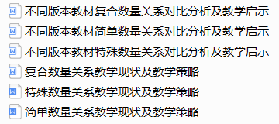

2.发表了一系列课题相关论文。
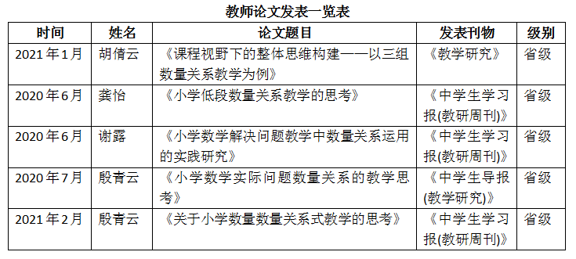
通过深入研究课题，课题组成员有数篇论文在省级期刊发表。

（二）实践成果
1.形成了典型的研究课。
课题组在学期伊始就制定了以“小学数学数量关系教学研究”为目标的备课组计划，并安排了相关老师执教主题教研课。在过程中全体老师认真探讨，互帮互助，多方研磨，呈现了多堂具有典型意义的公开课，为探讨“小学数学数量关系教学研究”提供了丰富素材。
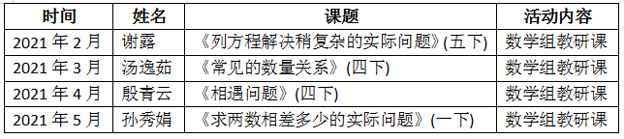

2.形成了数量关系习题集。
在日常研究的过程中，课题组成员们注重学生数量关系错题的整理与收集，注重变式习题的梳理，形成了一本数量关系习题集。
（三）学生发展
1.学生具备能用思维导图整理数量关系知识点的能力。
在日常数量关系的教学中，课题组成员们注重学生对于数量关系各类知识点的整理，引导学生用思维导图的形式整理相关知识点，对数量关系进行整理架构。
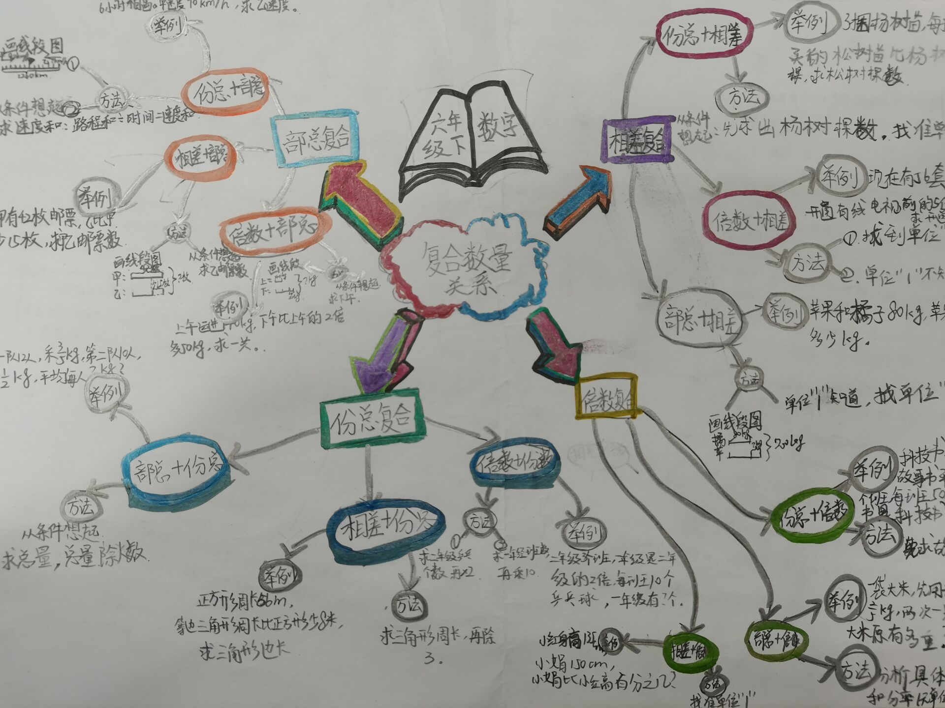
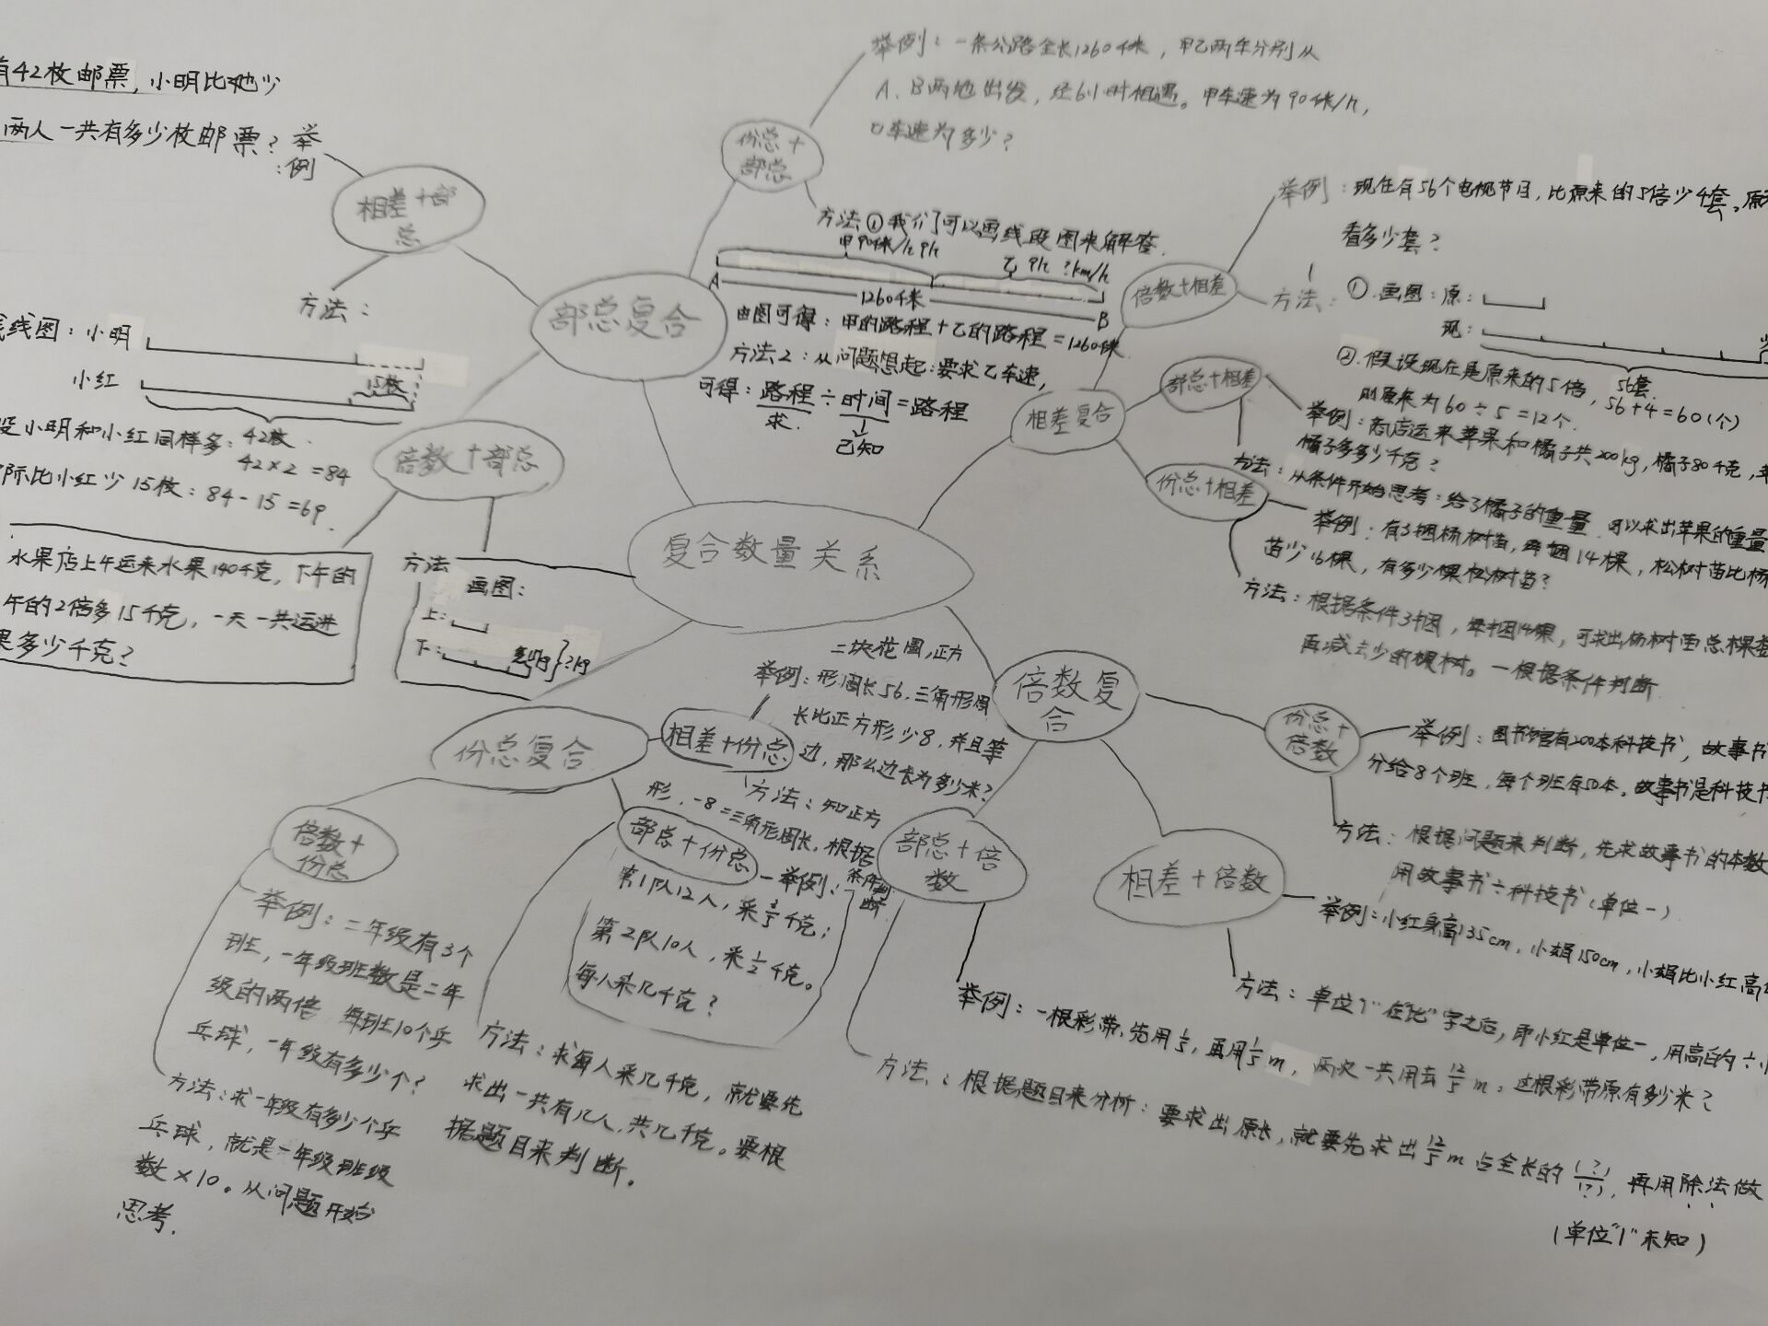

2.学生具备能用数学小论文总结数量关系运用的能力。
在日常数量关系的教学中，课题组成员们注重学生经验的总结，引导他们用数学小论文的形式总结自己在解决问题的过程中分析数量关系经验，学会反思。
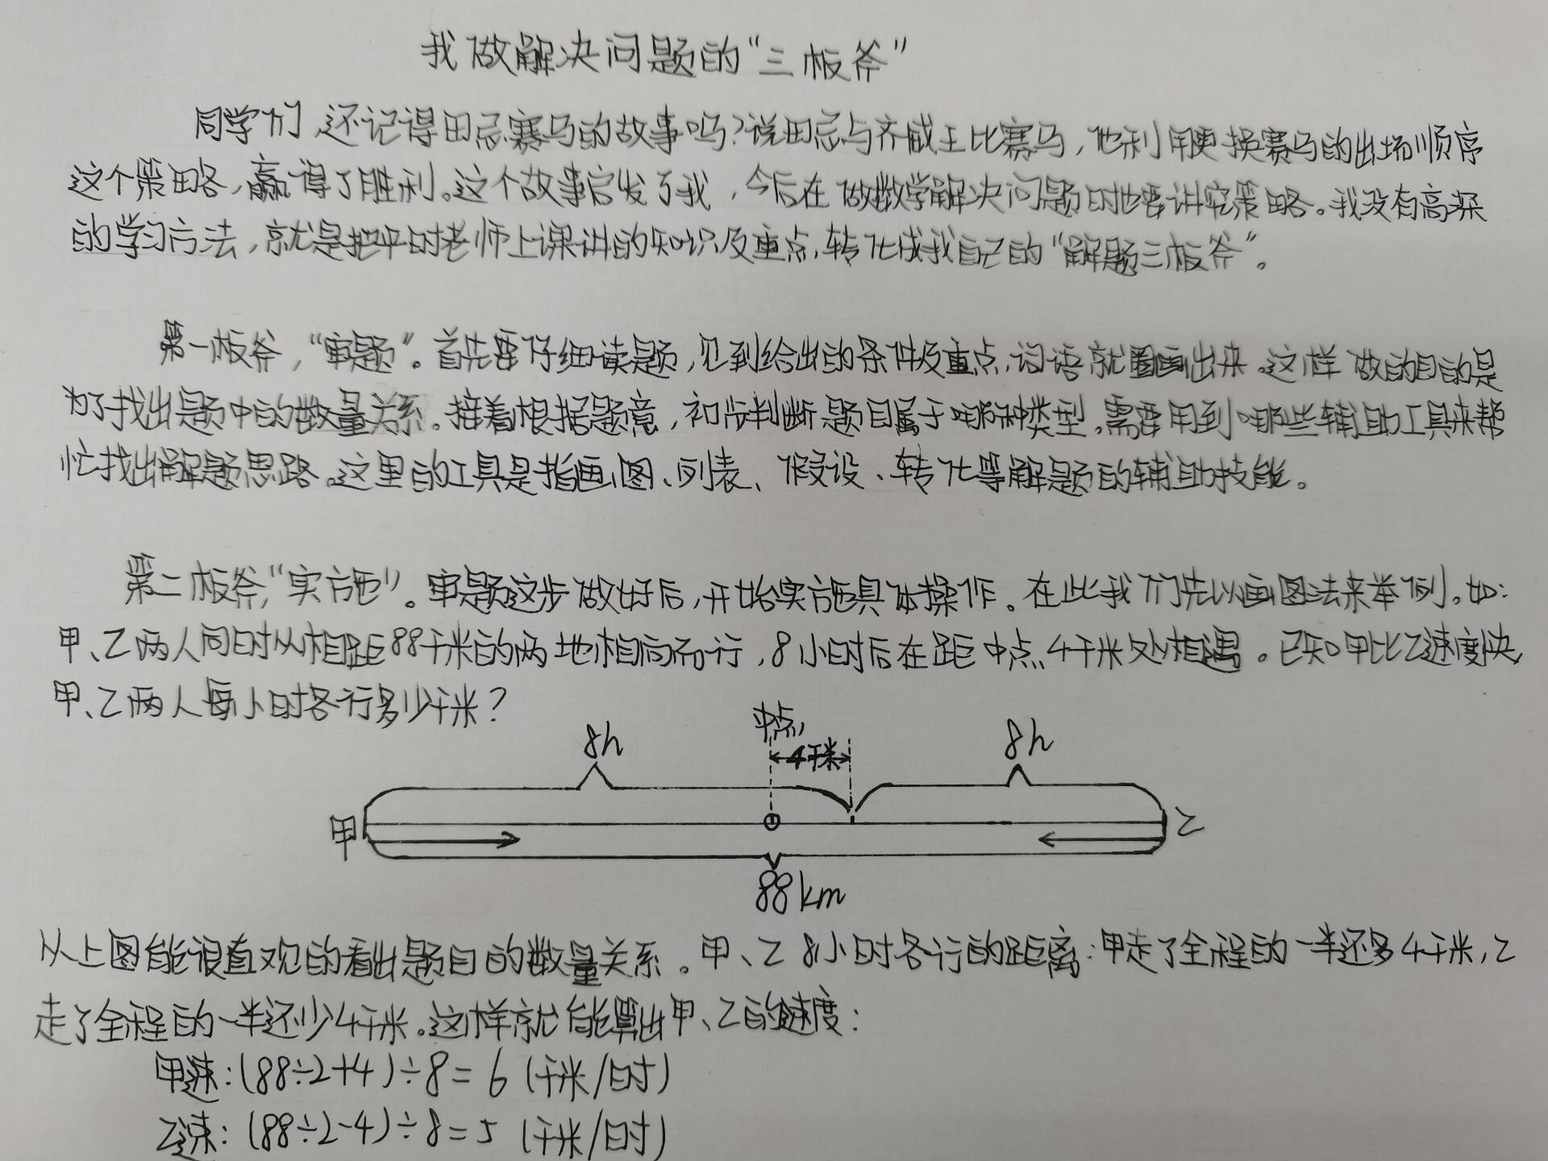

（四）教师发展
1.课题组成员在各级各类比赛中表现优异。
在近一年的课题实践研究过程中，课题组成员的个人专业素养不断提高，核心成员们在各级各类比赛中频频获奖。其中，殷青云老师获得天宁区优质课评比一等奖的课正是本课题的研究范畴。
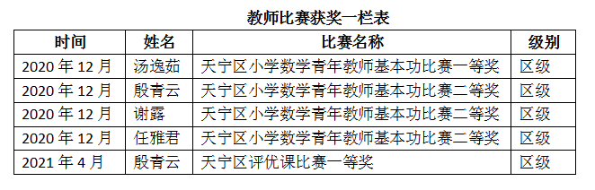

2.课题组成员论文踊跃获奖。
通过深入研究课题，课题组成员积极撰写各主题论文，频频在“区教海探航”、“区优秀论文”“小数年会论文”中荣获佳绩。
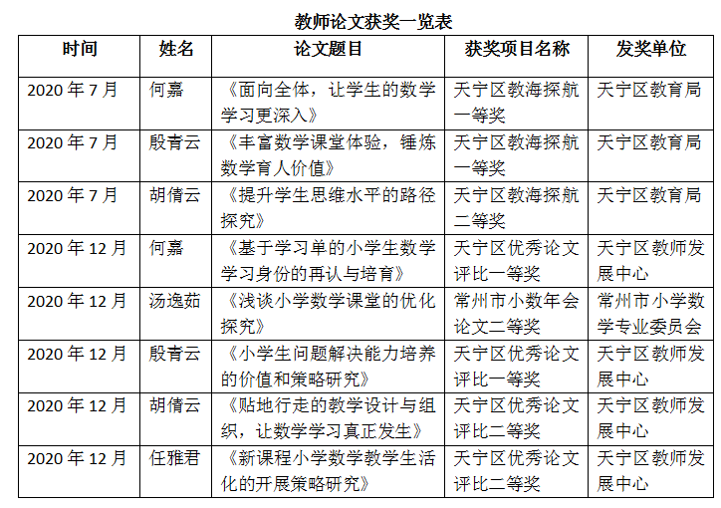

3.课题研究中存在的问题或不足

通过课题研究我们已经获得了一定的研究成果，但在某些方面研究的深度和广度还有所欠缺，还需进一步研究。

（1）学校课题管理的相关制度建立不够健全，执行不够严格，在很大程度上制约课题组外教师参与课题研究的热情，比如数学组其他教师对于课题组教师想听数量关系相关内容的随堂课时并不完全支持。这也在一定程度上阻碍了课题研究的纵深发展。

（2）课题组个别核心成员的理论学习水平不高，归纳总结的能力不强，课题工作的开展和反思过于单薄，研究的深度广度不够，对研究过程中的经验难以提升。

4.下阶段研究计划
（1）尝试为现有教材提供数量关系内容编写建议
虽然课题组已经对不同版本教材进行了对比分析并提出了教学启示，但目前的研究更多是对比了不同版本教材在编写数量关系内容时的异同点，还未从学生学习的角度分析编排的优劣。因此，下阶段将进一步立足学生立场，从学生学习的角度整合资源，尝试为现有苏教版教材提供数量关系内容的编写建议。
（2）研究指向学生解决实际问题能力的学习评价研究
在平时的数量关系学习中，重视对学生问题解决能力的评价。下阶段要进一步进行文献研究，确立学生解决实际问题能力的具体明确的评价标准，研究如何以量化评估和质化评估相结合的方式，发现学生在数量关系学习过程中的变化，使学生在学习数量关系的过程中提升解决实际问题的能力。
三、评估小组意见

评估小组肯定了本课题研究目标明确、设计合理、过程扎实、态度认真，并提出了如下建议：

1.查找与课题高度相关的文献，理清现有研究从哪些角度展开研究，有何不足与启发。

2.现状分析区分教师教与学生学两个角度，补充分析学生学，理清学生问题何在。

3.评价研究明确指向学生何种能力培养，设计测试题或问卷，明确学生能力的提升。

4.问题反思和展望要与课题高相关。

5.报告精简，注重提炼。

四、评估小组成员
评估组职务 | 姓 名 |  | 所 在 单 位 | 签 名

组长

组员

组员

组员

组员

五、主持人所在单位意见
同意该课题参加中期评估。

公 章

年 月 日
六、市教育科学规划领导小组办公室评估意见
公 章

年 月 日

